مبحث مهارات الاتصال أسئلة اختبار
الاسم : الرقم الجامعي: التاريخ:
وقت المحاضرة: رقم الشعبة: اليوم:
السؤال الأول :
ضع دائرة حول الإجابة الصحيحة: 10 علامات
1) ما ينتج عن الفرد من سلوك قبل وأثناء وبعد عملية التواصل يسمى :
أ- أنشطة عقلية ب- أنشطة ثقافية ج- أنشطة اجتماعية د- أنشطة سلوكية

) من مميزات الاتصال الذاتي :2
أ- الصدق ب- الايجابية ج- وسيلة الاتصال العقل د- جميع ما ذكر

3) نشاط متعلم غير وراثي وهو المقدرة على أداء عمل ما بدرجة عالية من الإتقان بمجهود أقل وفي أقل وقت ممكن بأقل التكاليف يسمى :
أ- المهارة ب- مهارة الحزم والإصرار ج- مهارة الإنصات د- لا شيء مما ذكر

4) أن تتحدث وتفتح كفيك لأعلى أمام طلابك وتقترب منهم، فإن ذلك يبعث على الدفء ويحرك مشاعرهم تجاه ما تقول من معلومات يعد مثالا على :
أ- التعزيز والتأكيد ب- مزج المشاعر بالأفكار ج- الإبدال د- لا شيء مما ذكر
5) في المخطط المرسوم الجزء (؟) يمثل :

أ- انواع الاتصال .
- فوائد الاتصال الشخصي .
ج- أهم مهارات التحدث .
د- العلاقة بين الاتصال اللفظي والاتصال غير اللفظي .

6) الوجوه الجادة هي :
أ- الوجوه التي يغلب عليها الابتسامات في معظم الأوقات
ب- الوجوه التي يمكن أن تتحول من الانفتاح إلى الجدية بسهولة وسرعة
ج- الوجوه التي تبدو للآخرين بصورة جادة دائما، سواء كان الموقف الاتصالي يبعث على الابتسامات أو الجدية .
د- لا شيء مما ذكر

7) أجندة مخفية تنبع من إحساس الفرد بأنه أفضل من الآخرين وان الآخرين جميعهم أقل منه شأنا ، يطلق عليها اسم :
أ- أنا طيب، أما أنت فلا ب- أنا طيب ج- أنت طيب أما أنا فلا د- أنا عاجز، وأنا أعاني

8) الجزء الحاكم الذي يوازن بين الذات الطفولية من حيث الرغبات، والذات الوالدية من حيث الأوامر يسمى :
أ- الذات الراشدة ب- الذات الطفولية ج- الذات الوالدية د- لا شيء مما ذكر

9 ) الذات الطفولية هي :
أ- تتشكل داخل الفرد من خلال الخبرات الشخصية التي مر بها الفرد منذ طفولته وما تلقاه من ضغوط والدية أثناء تربيته الأولى
ب- تتمثل داخل الإنسان في مجموعة من الصفات والتصرفات التي تشكل تكوين وحياة الطفل، وتتميز بالبحث عن الجديد وحب الاستطلاع
ج- الجزء الحاكم الذي يوازن بين الذات الطفولية من حيث الرغبات، والذات الوالدية من حيث الأوامر
د- لا شيء مما ذكر

10) يعتبر التشويش من مكونات عملية الاتصال ويعني :
أ- استجابة المستقبل الفورية للرسالة ب- العوامل التي قد تؤثر على المغزى أو المعنى وراء الرسالة
ج- القناة التي يتم من خلالها إيصال الرسالة د- لا شيء مما ذكر

السؤال الثاني: اذكر اثنتين من خصائص الاتصال مع التوضيح ؟ 2 علامة
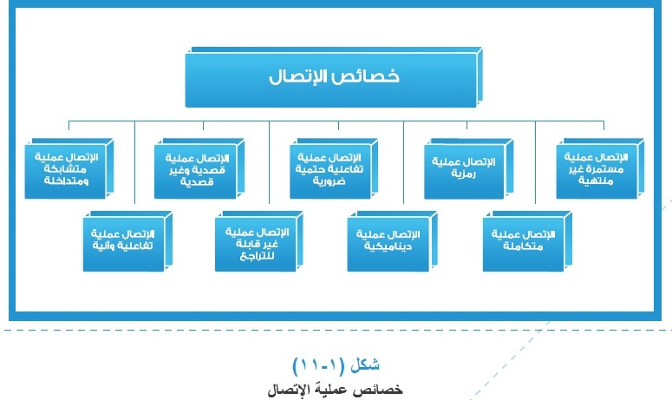

السؤال الثالث : يكتسب الانسان مهارة الاتصال اللفظي من خلال امرين اذكرهما ؟ 2 علامة
1- معرفة نظرية: من المهم أن يدرك كل طالب المبادئ النظرية التي تبنى
عليها كل مهارة حتى يتمكن من إتقانها وقياس مدى فاعليتها.
2- ممارسة عملية: يحتاج الإنسان إلى تدريب عملي مستمر على استخدام
المهارة قبل ان يتمكن من إتقانها واستخدامها بفعالية.

2. السؤال الرابع : قارن بين الاتصال اللفظي والاتصال غير اللفظي من حيث قوة تأثير كل نوع على عملية الاتصال؟ 3 علامات
يعد الاتصال غير اللفظي أقوى تأثيرا من الاتصال اللفظي، وعند تعارض الاتصال اللفظي مع الاتصال غير اللفظي فإن تأثير الاتصال غير اللفظي يكون أقوى.
ويمكن تقسيم الاتصال إلى نوعين:
1- اتصال صوتي (لفظي) : ويكون تأثير هذا النوع على الاتصال بنسبة 7% من عملية الاتصال.
2- اتصال غير لفظي: والذي ينقسم إلى النوعين التاليين:
* نبرة الصوت: وهي المؤثرات الصوتية المصاحبة للكلمات المستخدمة في عملية الاتصال وتؤثر بنسبة 38% على عملية الاتصال
* لغة الجسم والإشارات: وهي اللغة الرمزية وتؤثر بنسبة 55% على عملية الاتصال.

السؤال الخامس : وضح أنماط الأشخاص من حيث الاتصال اللفظي؟ 3 علامات
1- النمط البصري: وهو الشخص الذي يرى العالم حوله من الصور والرؤية بالعين فهو يركز في تعامله مع الآخرين على الأشياء المرئية كالصور والمناظر والعروض المختلفة والألوان.
صفاته : * السرعة في الحركة أو الكلام أو التصرفات * قراراته سريعة فجائية * مستوى المخاطرة عنده كبير
كيفية التعامل معه: يتم التعامل مع هذه الشخصية من خلال الصور والأشكال والألوان الجذابة أو الرسومات التي تعبر عن الرسالة المقصودة.
2- النمط السمعي: الشخص الذي يرى العالم من خلال حاسة السمع، فالحاسة الغالبة لدى هذا الشخص هي استقبال المعلومات من خلال السمع ورؤية العالم من حوله بأذنيه.
صفاته: * البطء في الحركة والكلام * التأني في اتخاذ القرار * صاحب قرار حكيم وحذر * يصلح لأن يكون إداري ناجح.
كيفية التعامل معه: يتم التعامل مع هذه الشخصية من خلال الكلمات والقصص والروايات المتنوعة والدخول إليه من خلال سرد الأحداث والقصص المشابهة، وتأييد الموقف الحالي بمواقف أخرى سابقة.
3- النمط الحسي: هو الشخص الذي يرى العالم من خلال الشعور والاحاسيس
صفاته: * أكثر بطئا من النمط البصري والسمعي * يبني قراراته بناء على المشاعر والأحاسيس والعواطف*غالبا ما تكون قراراته غير حكيمة *لا يصلح أن يكون إداريا حازما.
كيفية التعامل معه: أفضل طريقة للتعامل مع هذه الشخصية هو التعامل معها من خلال الكلمات المؤثرة في المشاعر والأحاسيس أو الهدايا الرمزية التي تحرك مشاعره.

